附件2：
全国教师管理信息系统填报说明
（仅供聊城大学教师参考）
本文分三部分：
第一部分：教师获取个人账号和密码的方法。
第二部分：教师个人信息填报操作流程。
第三部分：教师填报说明。
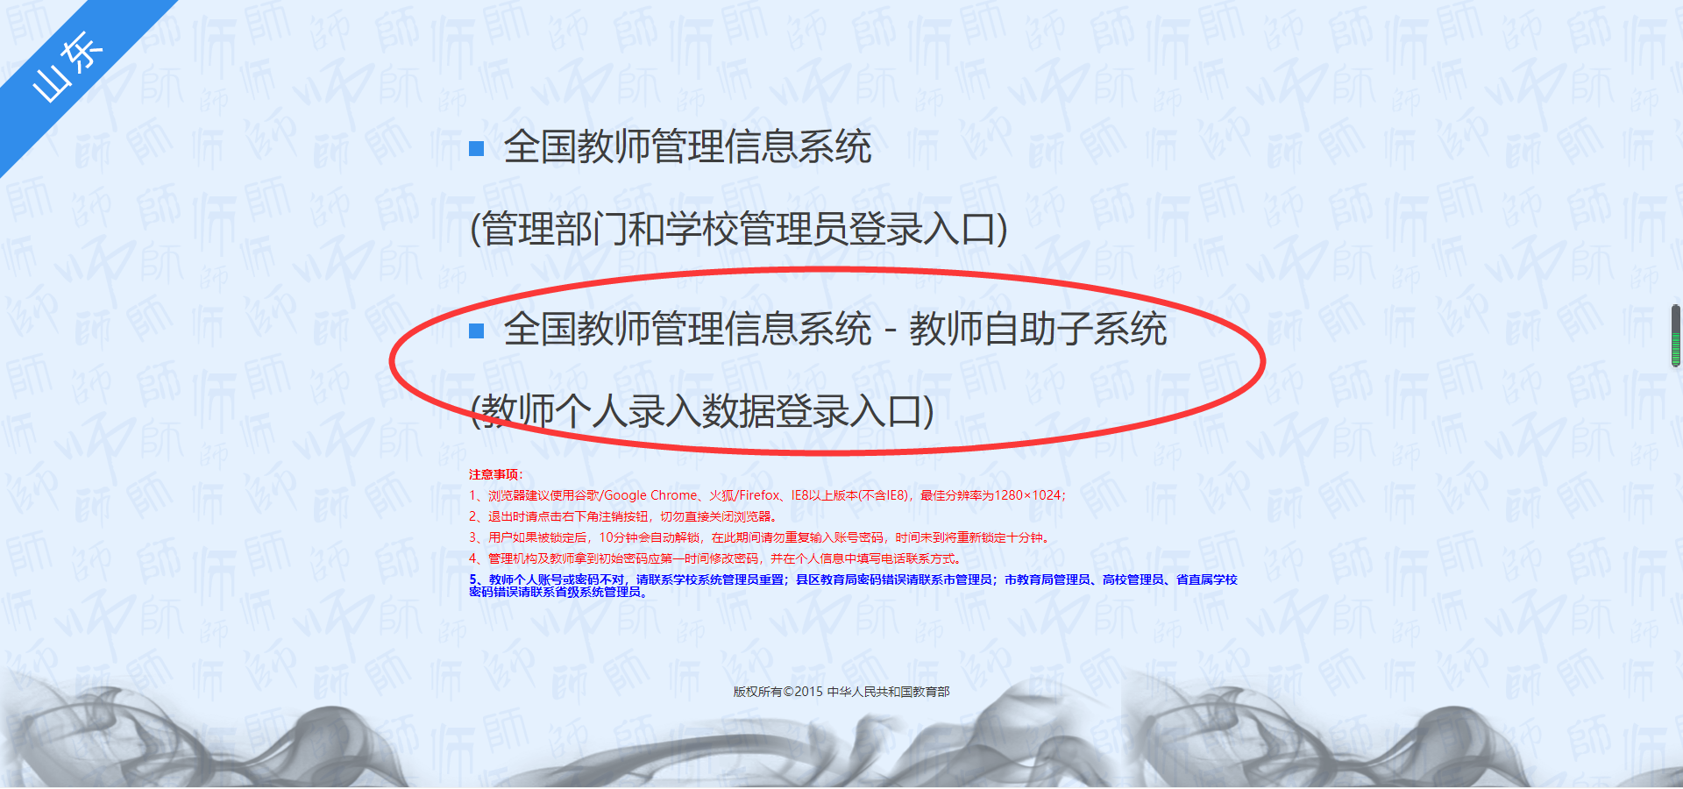
“全国教师管理信息系统（山东）”登录地址为http://jsgl.sdei.edu.cn:8081/（浏览器建议使用谷歌/Google Chrome、火狐/Firefox、IE8及以上版本，最佳分辨率为1280×1024）。

第一部分：教师获取个人账号和密码的方法

用户名：个人身份证号
密码：密码查询步骤如下：
（注意：每位教师的密码均已重新设置，需到数字聊大查询）
一、登陆聊城大学官网“数字聊大”
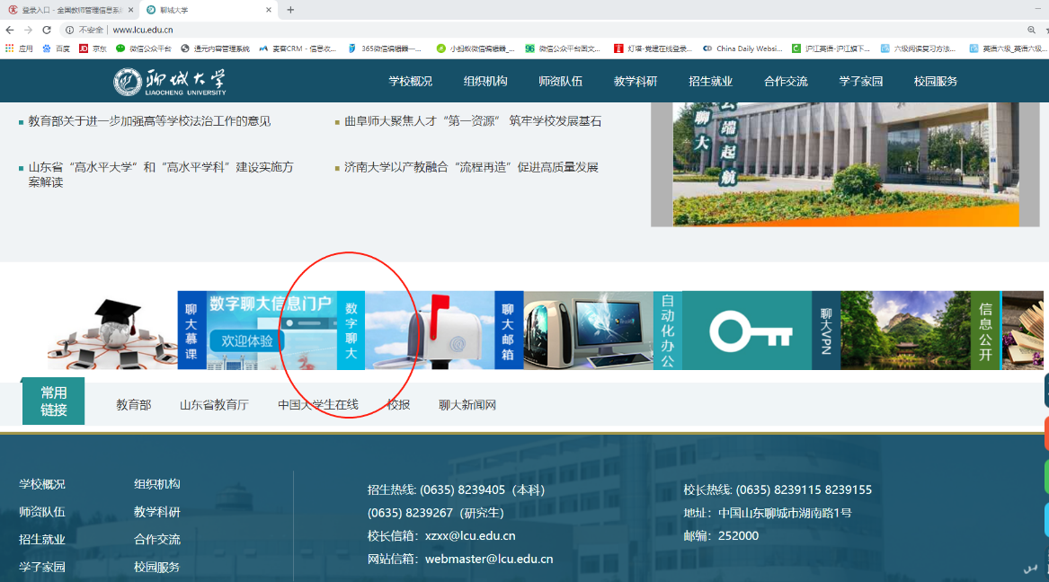

二、登录数字聊大网上办事大厅系统
账号密码： 数字聊大账号密码
（首次登录需点击“忘记密码”设置自己的登录密码，如重置密码过程中遇到问题，电话咨询0635-8238653）
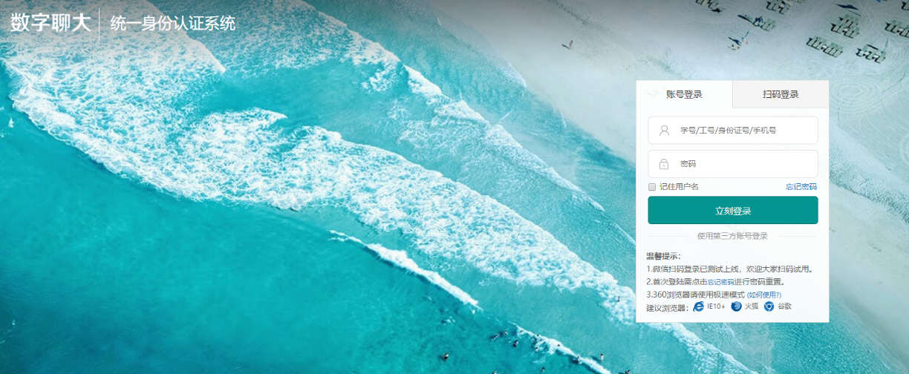

点击进入“办事大厅”
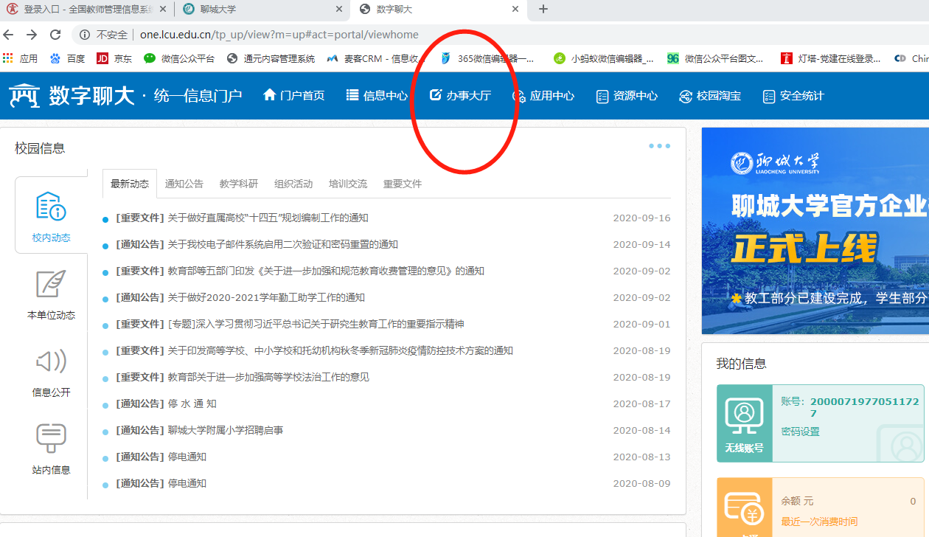
三、密码查询
点击【办事大厅】-【全国教师信息系统密码查询】按钮，如下图：
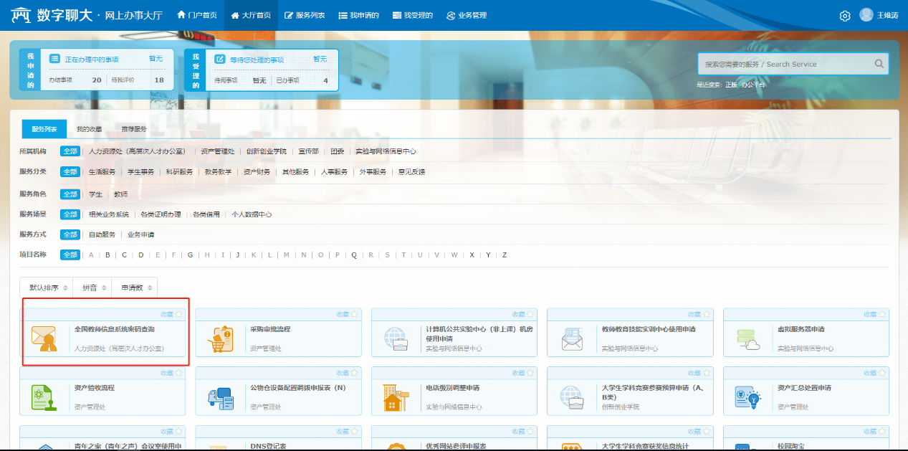
查询结果如下
注意：如出现如下 “密码”位置处为空白；重置密码后又忘记密码，请电话联系8239030。
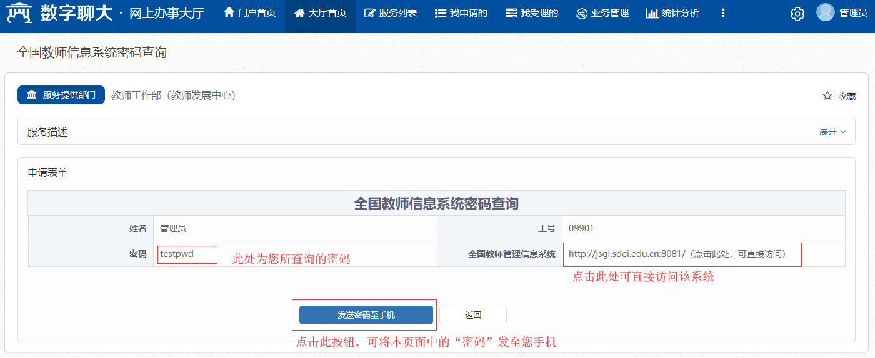

第二部分：教师个人信息填报操作流程

一、系统登陆
网址：http://jsgl.sdei.edu.cn:8081/。
选择“全国教师管理信息系统-教师自助子系统”，输入用户名和密码。（用户名为身份证号，密码查询参见第一部分说明）。
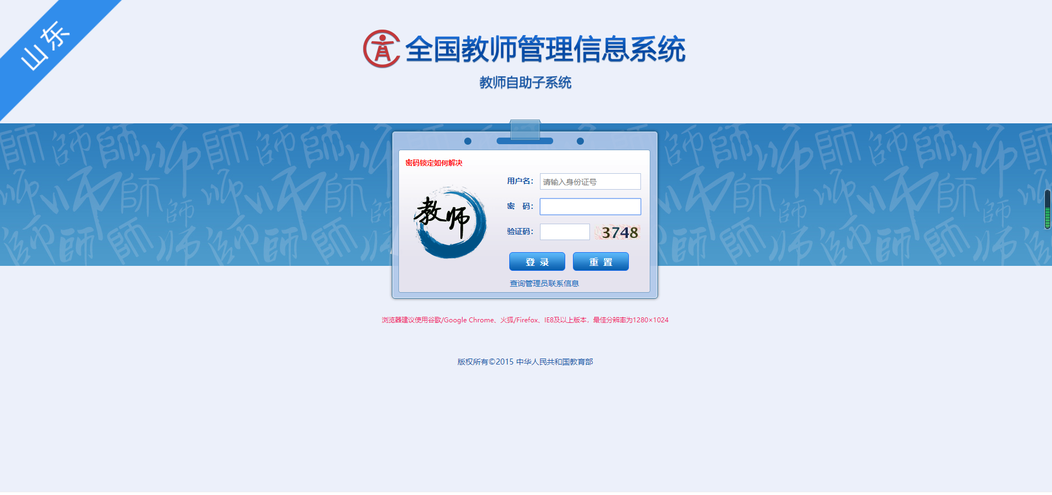
二、首次登录必须要修改密码
密码必须包含数字、小写字母、大写字母或特殊字符在内的至少3种以上组合组成。
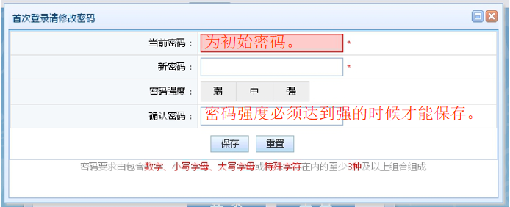
三、检查已有信息，录入未完善的个人信息
注意：系统中凡标*的为核心项目，有部分信息学校录入审核后，个人无法再次录入，需要修改的联系学校教师管理部门信息管理员，按规定程序修改。有“修改”或“增加”字样的，可以由本人点“修改”或“增加”录入。录入后点击“保存”，基本信息的“保存”在右上方，很容易忽略，如不点击“保存”信息无法记录，切记！
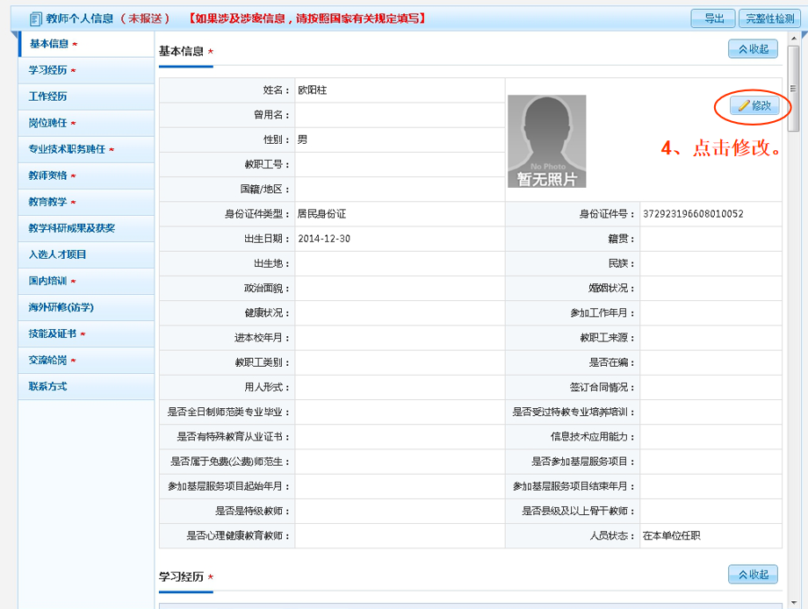
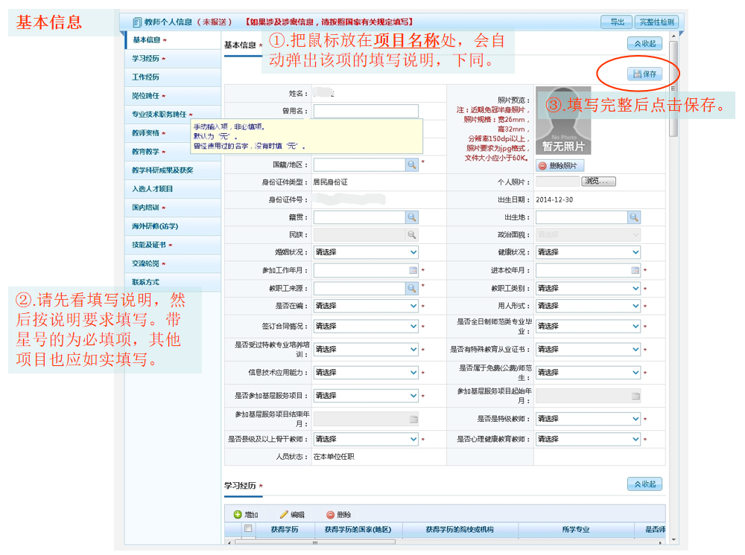
部分项目填写说明：
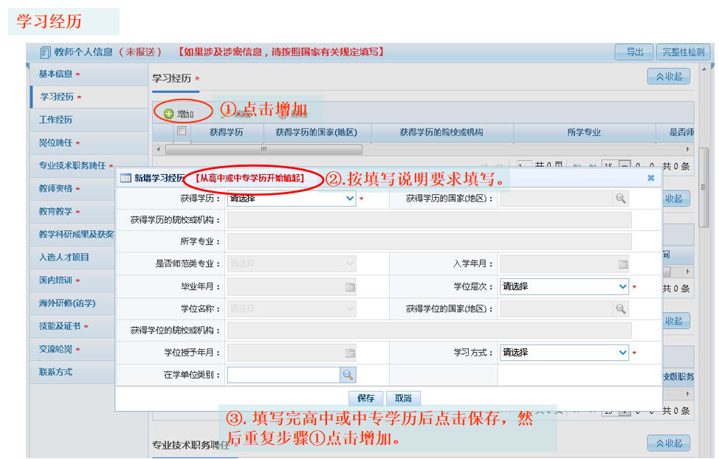
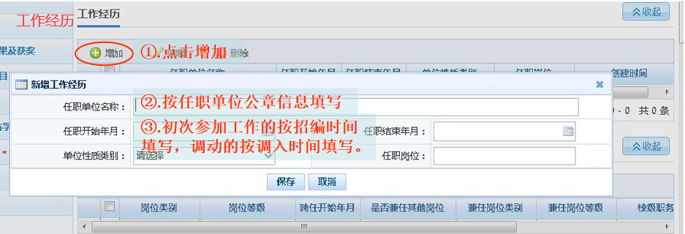
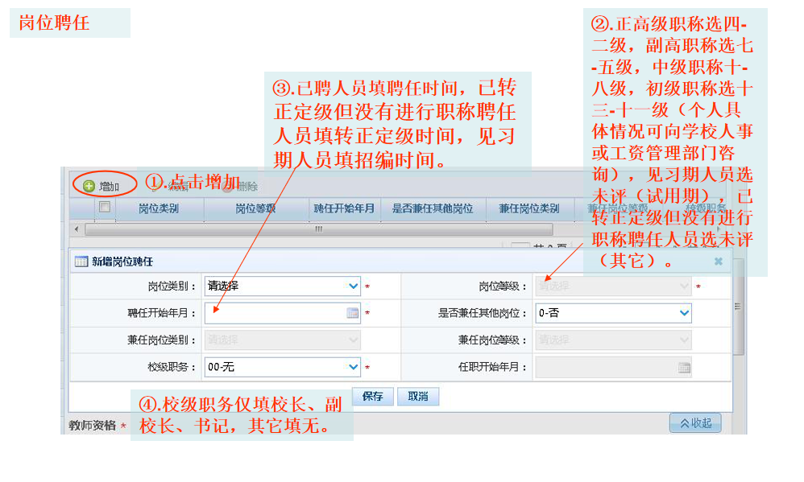

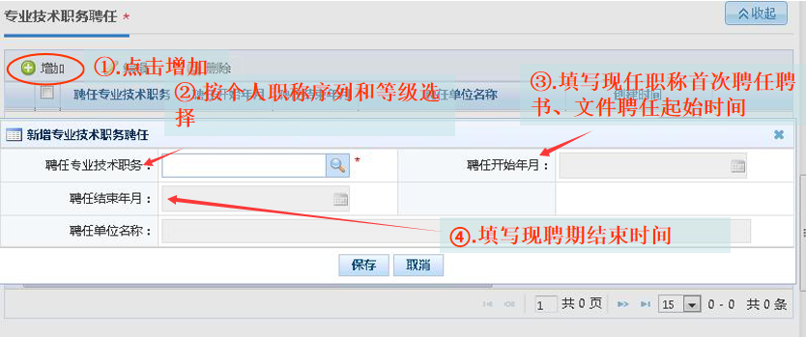
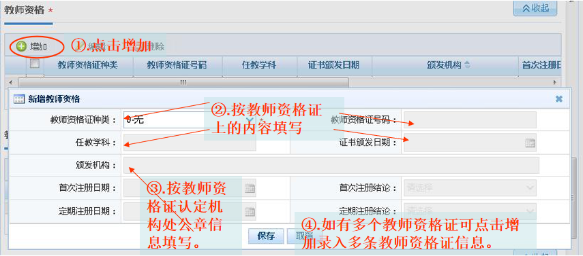
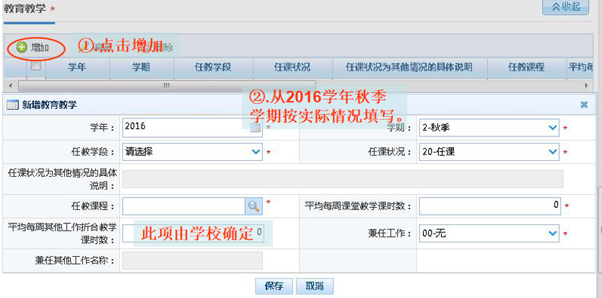
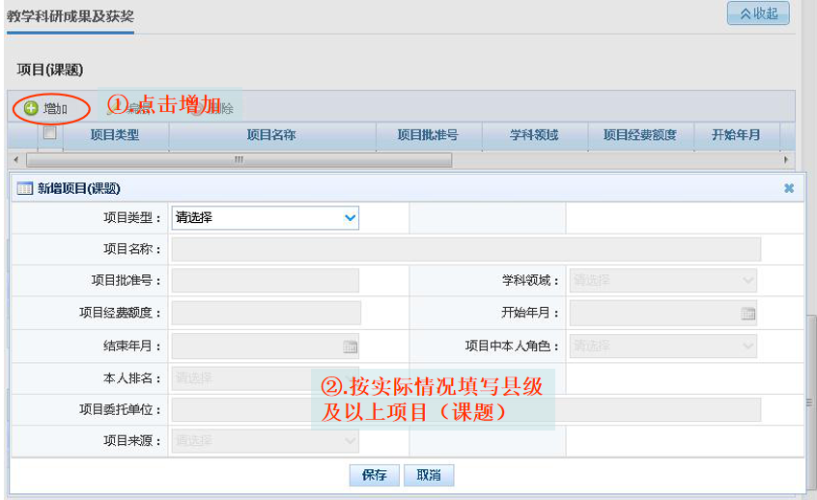
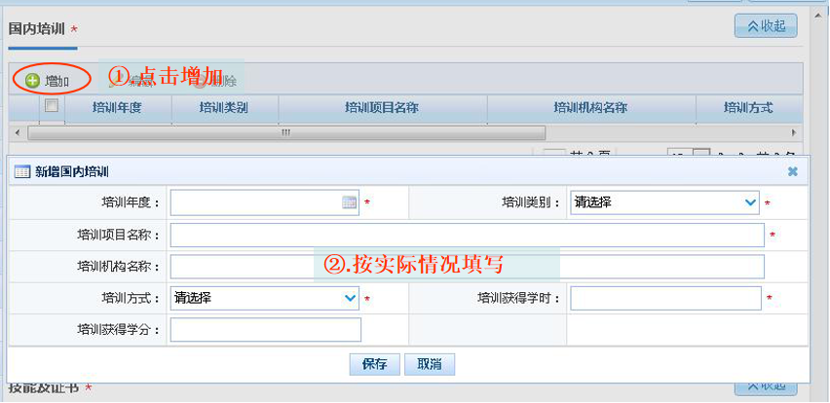
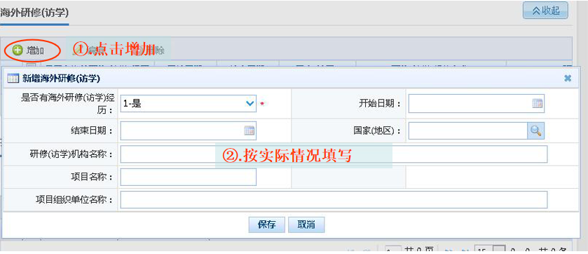
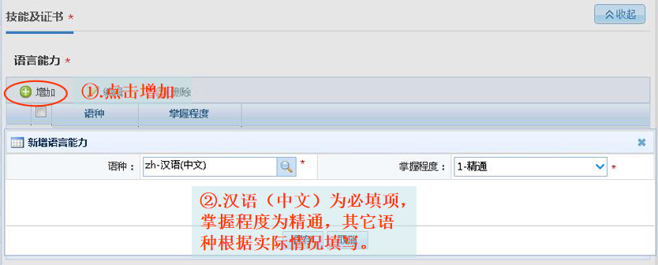
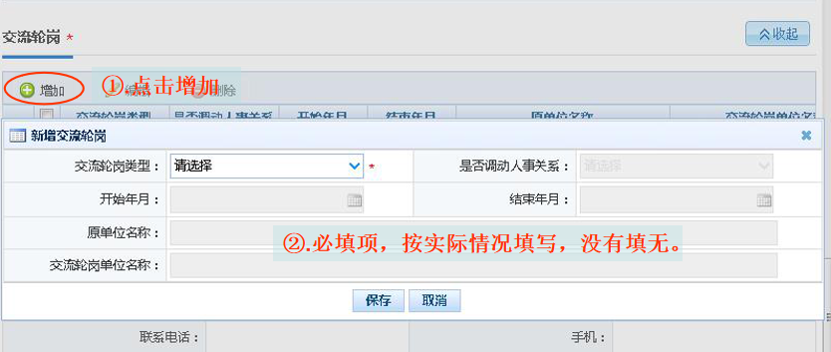
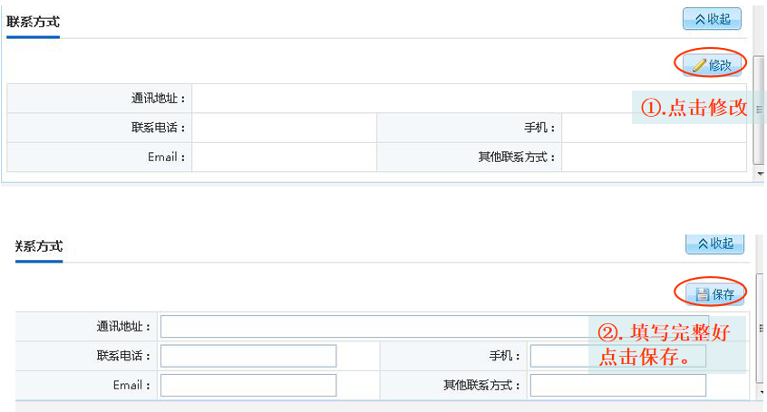

第三部分：教师填写说明

一、基本信息
1.姓名：必须按身份证如实填写，曾用名没有的不填，有的如实填写。
2.性别：填男或女。
3.教职工号不填。
4.国籍地区：中国。
5.身份证件类型：只填居民身份证。
6.身份证号：必须按身份证如实填写，并且只支持18位的居民身份证号码。
7.籍贯：如实填写，具体到区县一级（需认真据实填写，如今年疫情，信息准确非常重要）。
8.国籍：如实填写。
9.婚姻状况：里面有“未婚、已婚、丧偶、离婚”，其中“已婚”又包括初婚、再婚、复婚，如实填写。
10.参加工作年月：指计算工龄的开始时间。
11.教职工来源：里面有招聘，军队转业、复员，调入，引进人才，其他，其中招聘又包括：应届毕业生、往届毕业生、民办教师转正、代课教师考录、其他招聘5个选项。
12.是否在编：国办学校在编教师和在编工勤人员选择“是”，国办高校、中职、幼儿园实行人员控制总量管理教师选“是”。民办学校、幼儿园的选择“否”，
13.签订合同情况：包括未签合同、聘用合同、劳动合同、其他合同4项，如实填写，公办在职人员填聘用合同。
14.是否受过特教专业培养培训：如实填写。
15.信息技术能力：有精通、熟练、良好、一般、较弱5选项，根据个人情况填写。
16.是否参加基层服务项目：有“农村义务教育阶段学校教师特设岗位计划”（我省未实施该计划，在外省参加过该计划的可填写），大学生村官、高校毕业生三支一扶计划、大学志愿服务西部计划，其中“农村义务教育阶段学校教师特设岗位计划”又包括中央特岗教师、地方特岗教师、新疆双语特岗。没有的填“否”，有的要填起止经历。
17.是否县级以上骨干教师：以证书或文件为准，如实填写。
18.人员状态：填在“在本单位任职”，支教的填“暂未在本单位任职——交流轮岗”，脱产学习的填“暂未在本单位任职——进修”，长病假的填“暂未在本单位任职——长病假”。
19.个人照片：均需提供近期免冠半身照片，照片规格：宽26mm，高32mm，分辨率150dpi以上，照片要求为jpg格式，文件大小应小于60K。
20.出生日期：必须按身份证如实填写。
21.出生地：如实填写。
22.政治面貌：中共党员、中共预备党员、群众或其他民主党派，如实填写。
23.进本校年月：以进本校时间如实填写。
24.教职工类别：专任教师、行政人员、教辅人员、工勤人员，凡未任课又不属于行政人员的填写教辅人员。
25.用人形式：据实填写。
26.是否特级教师：如实填写，不可漏填。
27.是否心理健康教育教师：按学校分工如实填写，但任课教师必须达心理健康教育“C”级以上。
28.中小学教师项目中，是否属于免费（公费）师范生（中小学、特教、幼儿园）： 指2007年5月，国务院决定在教育部直属师范大学实行师范生免费教育，2007年秋季入学的新生起，在北京师范大学、华东师范大学、东北师范大学、华中师范大学、陕西师范大学和西南大学六所部属师范大学实行师范生免费（公费）教育的毕业生，以及我省2016年秋季入学起，招收的本科免费（公费）师范生。1995年之前统招统分师范类大中专院校毕业的教师，无论上学是否免费，均填“否”。请各位老师按照实际情况进行修改。
二、学习经历
从高中或中专如实填起。
三、工作经历
从参加工作第一条工作经历任职填起，最后结束年月不用填。
四、岗位聘任
2013年之前入职的，教学工作从2013年起开始填写。
五、专业技术职务聘任
如实填写。
六、基本待遇
从2013年开始录入，教师本人不能录入，由学校统一管理，新入职的教师，只填写2021年的数据，不满一年的按当年实际应发数填写，同一年度，只录入一条数据。
七、年度考核
从2020年填起。
八、教师资格
按相应的层次如实填写，没有的填“无”。
九、师德信息
由相关职能部门如实填写，考核单位为本校或学校主管部门。
十、教育教学
从2016年春季学期填起。
十一、教学科研成果及获奖
科研成果及获奖的要如实填写，没有可不填，将作为职称评审、评先树优、高校分类考核等工作重要参考依据。
十二、入选人才项目
如实填写，没有的可不填。
十三、国内培训
从2016年填起。
十四、海外研修（访问）
如实填写，没有的不填写。
十五、技能及证书
语言能力：至少填写一种（如：汉语，熟练）。
十六、交流轮岗位
从2013年填起，校长、副校长交流轮岗的、支教的都要填写，没有的直接写“无”。
十七、联系方式
建议填写学校地址、办公电话及个人手机号码，电子邮箱。

